**DBCP 使用说明**

1. 在DBCP项目主页（http://dbcp.cuz.edu.cn/）如下图，点击Source Code按钮，可在跳转页面查看源代码。



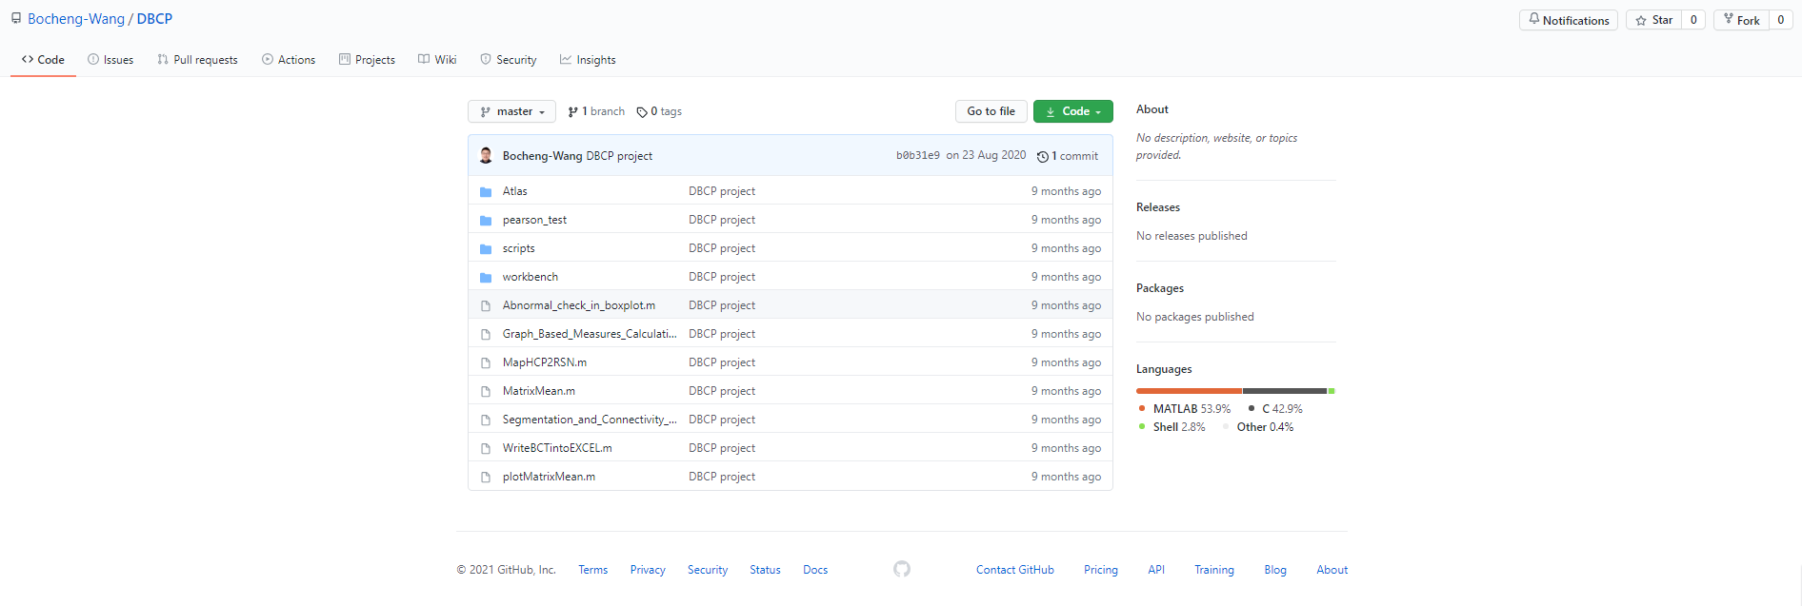

1. 选择开放注册或者登陆

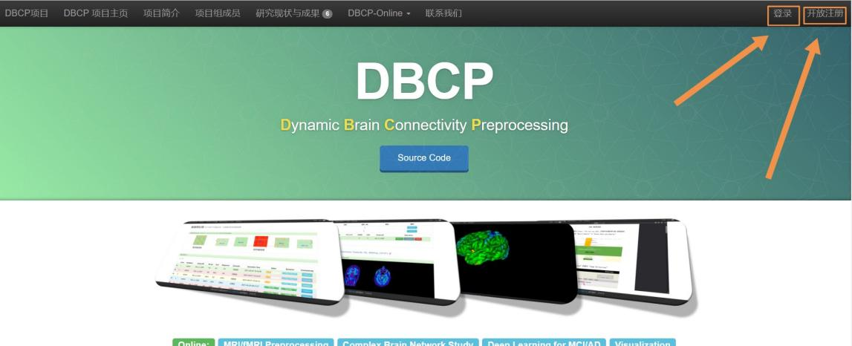

1. 在开放注册页面，输入用户名、密码、确认密码、邮件地址、单位、用途，完成注册，如下图：

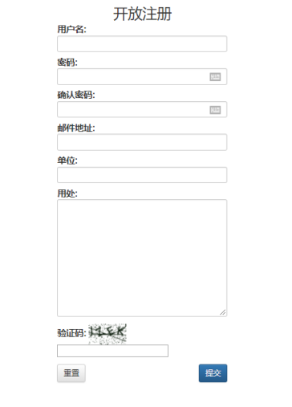

1. 注册申请需要后台审核，审核完成后，在登陆界面，输入用户名和密码登录网站，如下图：

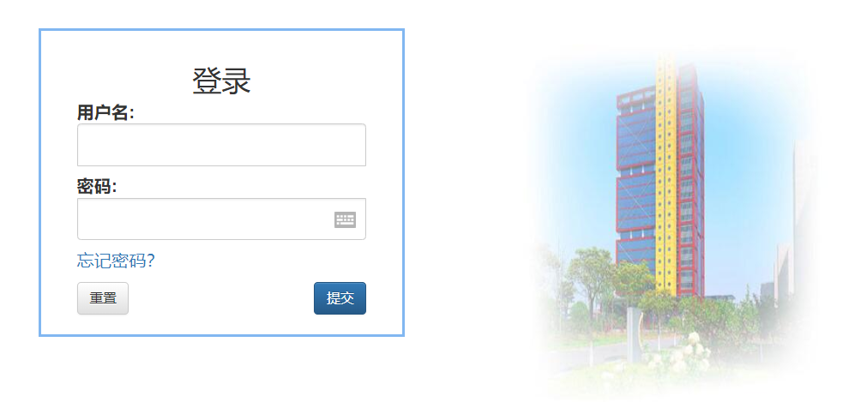

1. 登录后，显示DBCP-Online/数据准备界面，如下图：

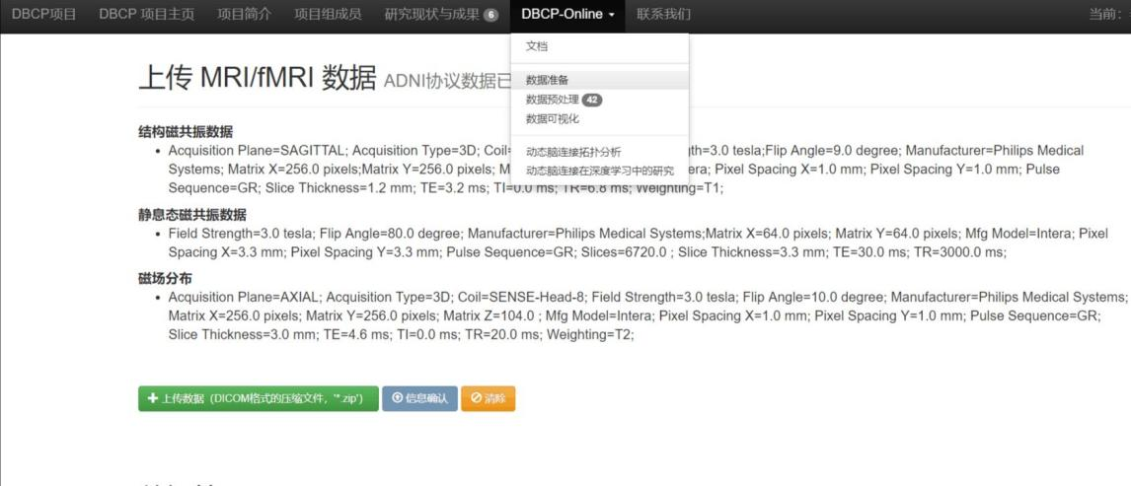

1. 该界面主要分为三部分：上传 MRI/fMRI 数据、数据管理和数据可视化。
2. 在上传 MRI/fMRI 数据部分，点击“+上传数据（DICOM格式的压缩文件，‘*.zip’）”，在弹出界面选择上传压缩文件。**压缩文件的命名方式由数据库版本和受试者ID共同组成，例如“ADNI2_006_S_4153.zip”，命名不正确无法上传。**如下图：

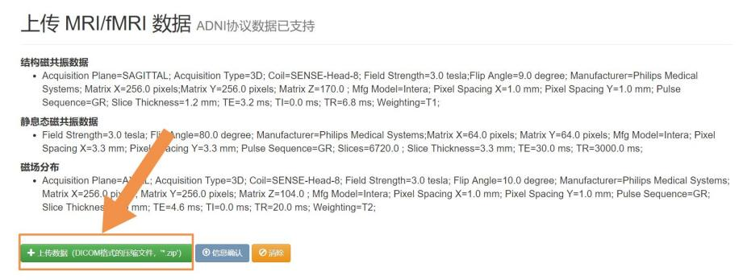

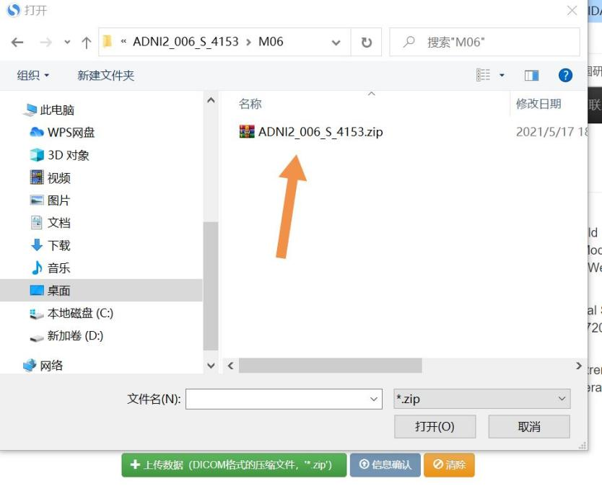

1. 打开所选压缩文件，填写分组信息、随访时间及年龄后，点击“开始上传”即可上传数据，或者点击“取消”取消上传。

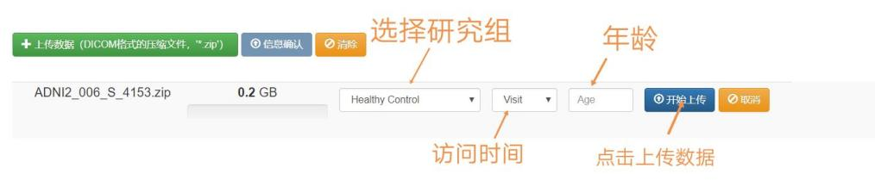

1. 检查压缩文件大小约为几十兆到几百兆不等，上传时间在10-20分钟左右。
2. 数据上传完成后，在数据管理部分可以看到上传数据相关信息，点击“Modification”按钮或左侧“+”可显示可视化、删除操作。

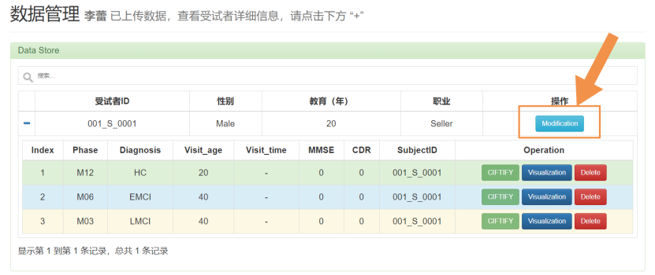

1. 在数据可视化部分，显示样例相应侧视图、后视图及俯视图，光标停留在相应样例图例上可更改样例大小，单击一个样例图示改变红色十字标位置，可以看到另外两个图例相应红色十字标位置变化，单击相应的访问操作可查看详细信息。

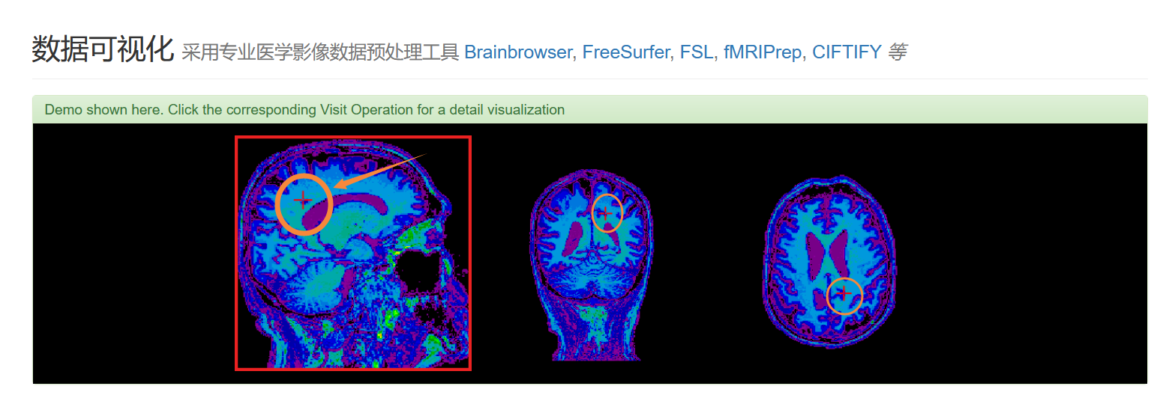

1. 数据预处理界面分为大脑连接、预处理队列两部分，如下图所示：

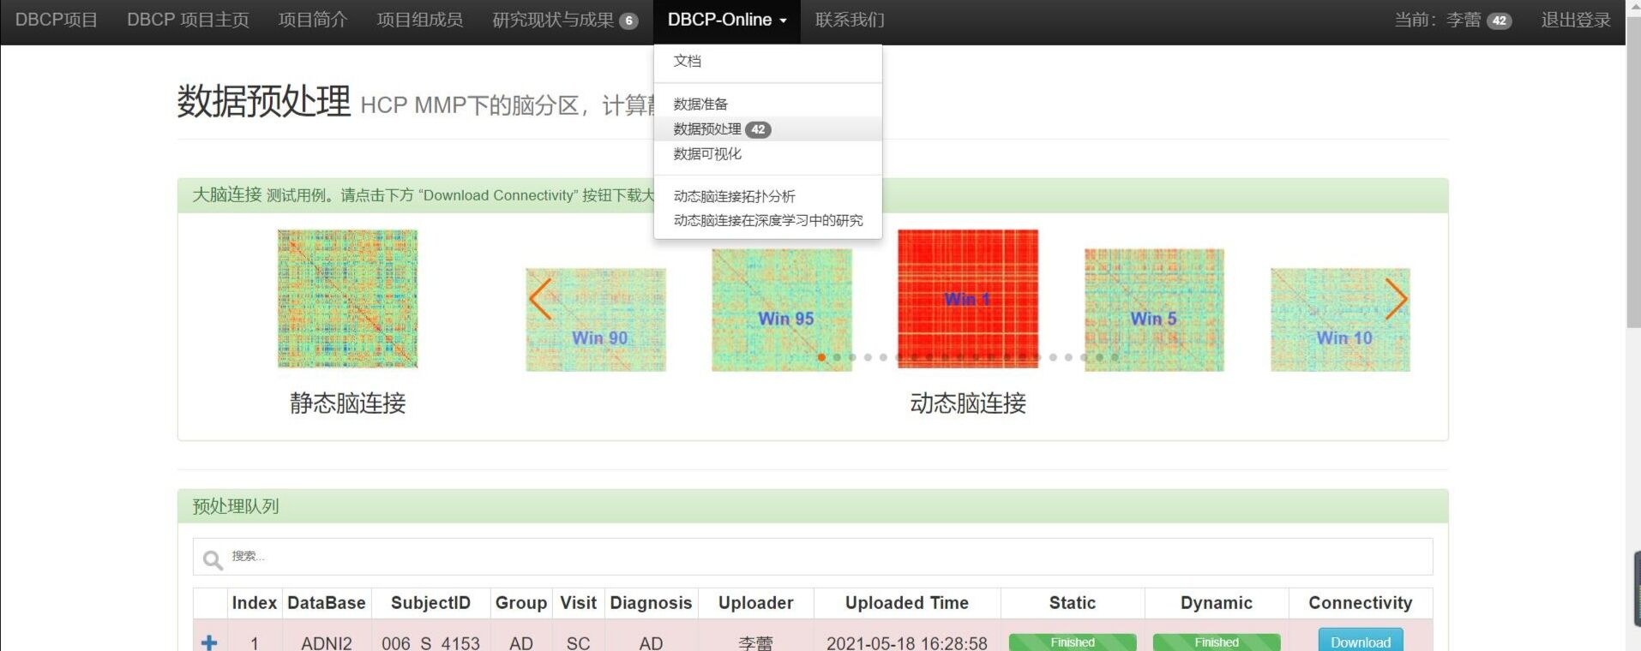

1. 大脑连接部分，显示静态脑连接和动态脑连接。

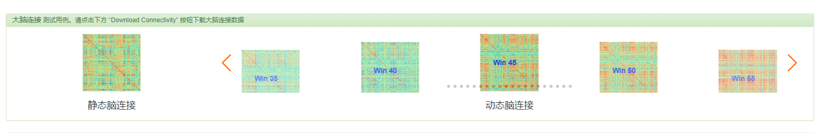

1. 预处理队列部分，可显示已上传数据相关信息，以及对已上传数据静态、动态脑连接的预处理进度，预处理时间一般在4-6小时。
2. 点击Download按钮，可以下载大脑连接矩阵数据。

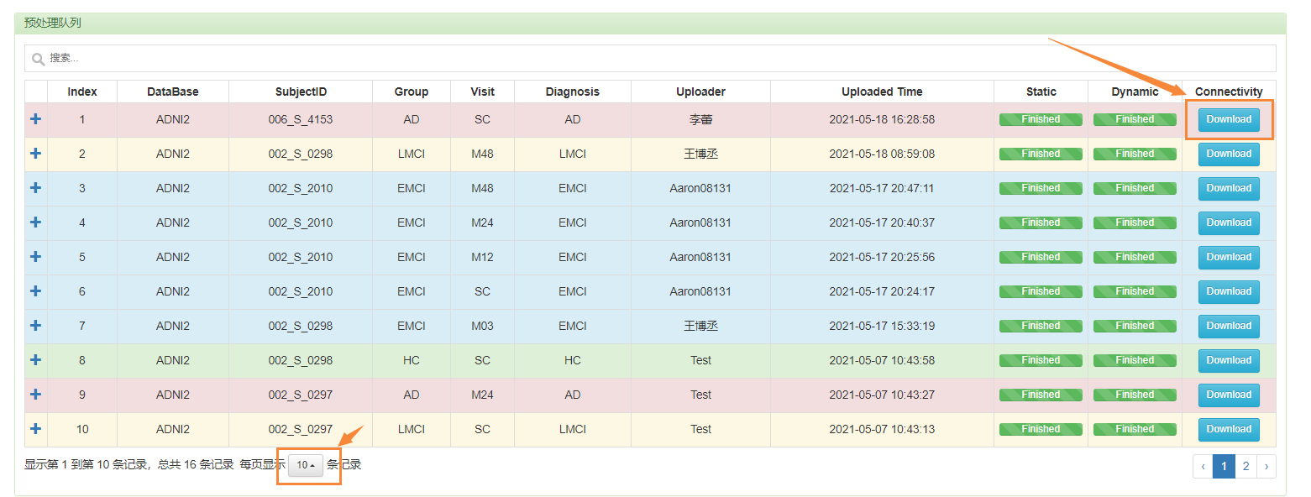

未完待续…